
JURUSAN TEKNIK INFORMATIKA
FAKULTAS TEKNOLOGI INFORMASI
INSTITUT TEKNOLOGI SEPULUH NOPEMBER

USULAN TUGAS AKHIR

IDENTITAS PENGUSUL
Nama : MUHAMMAD HAFIDZ AZHAR
NRP : 5108100128
Dosen Wali : ARYA YUDHI WIJAYA, S.KOM, M.KOM.

- JUDUL TUGAS AKHIR
“Rancang Bangun Aplikasi Rekomendasi Pilihan Lagu Berdasarkan Pemetaan Emosi Menggunakan Framework Vaadin”

- LATAR BELAKANG
Dalam kehidupan sehari-hari musik selalu didengar dalam kondisi apapun oleh sebagian besar orang. Semakin berkembangnya dunia digital memaksa penikmat musik untuk menyimpan koleksi musiknya dalam format digital. Selain lebih praktis dalam hal penyimpanan, musik dalam format digital juga mudah untuk didapatkan. Penikmat musik tidak perlu pergi ke toko untuk membeli cd atau kaset artis favoritnya, namun cukup dengan mengunggah dari komputer yang ada di rumah.
Semakin berkembangnya koleksi musik digital akan semakin membuat penikmat musik kesulitan untuk menentukan pilihan lagu yang ingin didengar. Penikmat musik akan cenderung memilih lagu-lagu berdasarkan artis atau aliran favoritnya saja. Koleksi musik yang lain seperti lagu-lagu terbaru atau lagu dari artis-artis yang lain akan menjadi tidak berguna karena jarang atau bahkan tidak pernah didengar sama sekali.
Sudah ada aplikasi dan penelitian yang membantu penikmat musik untuk memberikan rekomendasi pilihan lagu, seperti mesin pencari Google dan iTunes Store. Namun aplikasi tersebut hanya memberikan rekomendasi berdasarkan artis atau aliran musik yang mirip saja, tanpa melihat emosi lagu yang didengar. Penelitian telah dilakukan sebelumnya oleh Xiao Hu, Mert Bay J., dan Stephen Downie dalam papernya yang berjudul “Creating a Simplified Music Mood Classification Ground-Truth Set”. Dalam penelitian itu klasifikasi musik dilakukan berdasarkan tag lagu yang ada di situs sosial tagging Last.fm. Kelemahan dalam penelitian tersebut adalah jumlah lagu yang terbatas karena klasifikasi musik hanya dilakukan pada lagu yang ada pada situs tersebut [1].
Penelitian lain yang dilakukan oleh Owen Craigie Mayers dalam thesisnya yang berjudul “A Mood-Based Music Classification and Exploration System” dapat membantu penikmat musik dalam memberikan rekomendasi pilihan lagu sesuai dengan emosinya. Dalam thesis tersebut musik diklasifikasian ke dalam delapan kategori emosi, yaitu: pleasure, excitement, arousal, distress, displeasure, depression, sleepiness, dan relaxtation. Klasifikasi tersebut didasarkan pada lima nilai fitur musik, yaitu: mode, harmoni, tempo, ritme, dan tingkat kebisingan (loudness). Hanya saja terdapat kelemahan dalam penelitian tersebut dimana klasifikasi yang dilakukan tidak akan selalu memberikan hasil yang diingikan karena klasifikasi bersifat satu arah dan tidak ada feedback dari penikmat musik [2].
Berangkat dari penelitian yang telah dilakukan sebelumnya akan dibuat suatu aplikasi yang berfungsi untuk mengklasifikasikan musik berdasarkan emosi. Dalam aplikasi ini akan ditambahkan sistem rating dan ranking untuk menambah akurasi klasifikasi musik. Aplikasi ini akan dibangun menggunakan framework Vaadin. Framework Vaadin dipilih karena kemampuannya untuk membuat suatu aplikasi berbasis web yang bisa dikelola dengan mudah. Selain itu framework Vaadin juga menawarkan tatap muka yang menarik dengan dukungan Google Web Toolkit [3].
Dengan adanya fitur klasifikasi berdasarkan emosi ini diharapkan akan memberikan kemudahan bagi penikmat musik dalam memilih lagu. Penikmat musik bisa menggunakan aplikasi ini untuk memberikan rekomendasi lagu apa yang cocok untuk situasi tertentu, seperti: saat berolahraga, rekreasi, makan malam, atau membantu untuk tidur.

- RUMUSAN MASALAH
Berdasarkan latar belakang yang telah diuraikan diatas, terdapat beberapa permasalahan yang dapat dirumuskan sebagai berikut:
- Bagaimana membuat aplikasi pengklasifikasikan musik berdasarkan pemetaan emosi manusia dengan menggunakan framework Vaadin.
- Bagaimana mengambil fitur musik, seperti: mode, harmoni, tempo, ritme, dan tingkat kebisingan (loudness) dari sebuah lagu.
- Bagaimana mengolah data-data yang sudah diperoleh untuk diklasifikasikan ke dalam kategori yang sudah ditentukan.
- Bagaimana menampilkan pilihan lagu yang sudah diklasifikasikan berdasarkan rating dan ranking kepada pengguna.

- BATASAN MASALAH
Permasalahan yang dibahas dalam Tugas Akhir ini memiliki beberapa batasan, diantaranya sebagai berikut:
- Aplikasi merupakan aplikasi berbasi web.
- Aplikasi dibangun menggunakan framework Vaadin.
- Musik analyzer yang digunakan menggunakan Echo Nest API.
- File musik yang disupport adalah mp3.
- Aplikasi digunakan untuk rumah karaoke.

- TUJUAN TUGAS AKHIR
Tugas Akhir ini memiliki tujuan yang rinciannya dapat dituliskan sebagai berikut:
- Membuat aplikasi yang bisa mengklasifikasikan musik berdasarkan emosi manusia dengan menggunakan framework Vaadin.
- Membuat aplikasi yang bisa mengambil fitur musik, seperti: mode, harmoni, tempo, ritme, dan tingkat kebisingan (loudness) dari sebuah lagu.
- Membuat aplikasi yang bisa mengklasifikasikan musik ke dalam kategor-kategori yang sudah ditentukan berdasarkan nilai-nilai fitur musik yang telah diperoleh.
- Membuat aplikasi yang bisa menampilkan rekomendasi pilihan lagu sesuai dengan rating dan ranking lagu.

- DASAR TEORI
- Diagram Pemetaan Emosi James Russel
Pada tugas akhir ini akan dibuat suatu aplikasi yang mampu memberikan rekomendasi pilihan lagu berdasarkan mood atau emosi. Ada delapan mood atau emosi yang dijadikan kategori, yaitu: pleasure, excitement, arousal, distress, displeasure, depression, sleepiness, dan relaxtation. Kedelapan mood tersebut dipetakan ke dalam diagram dua dimensi dengan sumbu-x merepresentasikan nilai kenikmatan (pleasure) dan sumbu-y merepresentasikan nilai gairah (arousal).
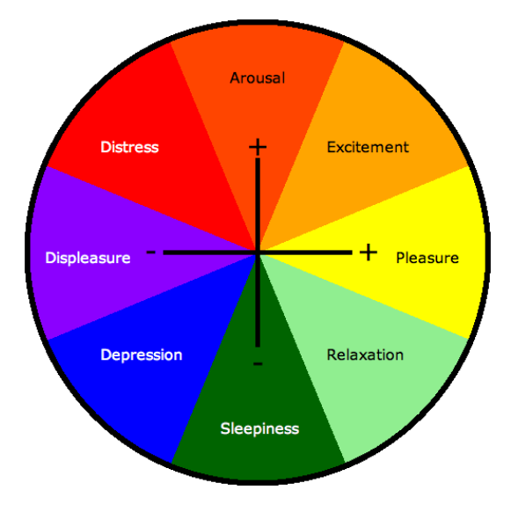
Gambar 1. Diagram pemetaan emosi James Russel
yang digunakan pada tugas akhir ini [4]

- Pembobotan Nilai Fitur Musik Kate Hevner
Kedepalan kategori mood tersebut dipengaruhi oleh nilai-nilai fitur musik seperti: mode, harmoni, tempo, ritme, dan tingkat kebisingan (loudness) yang diperoleh dari musik. Nilai-nilai pada tabel merupakan nilai beban seberapa penting fitur musik terhadap mood. Sebagai contoh pada mood arousal fitur musik yang paling utama adalah tempo, diikuti loudness, harmoni, ritme, dan mode. Nilai beban ini akan digunakan sebagai acuan perangkingan jika ada nilai fitur yang sama pada beberapa musik dengan mood yang sama. Nilai positif diartikan sebagai mode major, harmoni simple, tempo cepat, ritme regular, dan loudness tinggi. Sedangkan nilai negatif diartikan sebagai mode minor, harmoni kompleks, tempo lambat, ritme irregular, dan loudness rendah.
Mood | Mode | Harmoni | Tempo | Ritme | Loudness
Pleasure | 12 | 11 | -7 | -5 | 0
Excitement | 24 | 16 | 20 | -10 | 10
Arousal | 0 | -14 | 21 | 2 | 20
Distress | 0 | -14 | 21 | 2 | 10
Displeasure | -16 | -2 | -14 | -3 | 0
Depression | -8 | -4 | -7 | 10 | -10
Sleepiness | -12 | 4 | -16 | -9 | -20
Relaxtation | 3 | 10 | -20 | -2 | -10
Tabel 1. Pembobotan nilai fitur musik Kate Hevner
pada delapan kondisi emosi manusia [5]

- Echo Nest API
Echo Nest API merupakan suatu public web API gratis dari Echo Nest. Dalam API ini terdapat suatu aplikasi yaitu “Analyze” yang berfungsi untuk menganalisa suatu lagu atau track. Dari analisa bisa didapatkan musical content seperti ritme, pitch, timbre, dan lain-lain. Untuk bisa mendapatkan hasil analisa tersebut track harus diupload ke server Echo Nest. Format file yang didukung antara lain: mp3, m4a, wav, aif, mov, mpeg, flv.
Secara default API ini bisa diakses menggunakan browser dan dapat dieksekusi secara real-time. Response dari API Echo Nest terdiri dari beberapa format, yaitu: XML, JSON, JSONP. Secara default format yang digunakan adalah JSON.
Output data dari Analyze antara lain:
- meta data: merupakan informasi analyzer yang digunakan dan informasi track audio.
- track data:
  - time signature: nilai rata-rata time signature dari sebuah track. Time signature (meter) merupakan satuan untuk mengukur berapa banyak beat pada tiap bar.
  - key: nilai rata-rata key dari sebuah track. Key mengidentifikasi tonic triad, chord, major atau minor.
  - mode: mengindikasikan apakah track tersebut memiliki mode major atau minor.
  - tempo: nilai rata-rata tempo dari sebuah track dalam bpm (beats per minute).
  - loudness: nilai rata-rata tingkat kebisingan dalam decibels (dB).
  - duration: nilai durasi dari track.
  - end of fade in: nilai akhir fade-in dari sebuah track dalam detik.
  - start of fade out: nilai awal fade-in dari sebuah track dalam detik.
  - codestring, echoprintstring: nilai yang digunakan untuk oleh Echo Nest services untuk mengidentifikasi lagu.
- timbre, pitch, dan loudness dijelaskan pada penjelasan segment di bawah.
- sequenced data: analyzer memecah track audio menjadi beberapa elemen yang terjadi secara sekuensial. Dari yang terbesar hingga terkecil elemen-elemen tersebut adalah:
- segments: himpunan entitas suara (dengan durasi di bawah satu detik). Segments terdiri dari:
  - loudness_start: mengindikasikan tingkat kebisingan di awal segment.
  - loudness_max_time: offset dimana tingkat kebisingan tertinggi terjadi.
  - loudness_max: nilai tingkat kebisingan tertinggi.
- tatums: daftar tatum dalam detik.
- beats: daftar beat dalam detik.
- bars: daftar bar dalam detik.
- sections: daftar section dalam detik.[6]
Contoh Output Dalam Format JSON:
{
“meta”:
{
“analyzer_version”:”3.08b”, "detailed_status":"OK", "filename":"/Users/Jim/
Desktop/file.mp3", "artist":"Michael Jackson", "album":"Thriller",
"title":"Billie Jean", "genre":"Rock", "bitrate":192, "sample_rate":44100,
"seconds":294, "status_code":0, "timestamp":1279120425, "analysis_time":
3.83081
},
“track”:
{
"num_samples":6486072, "duration":294.15293,
"sample_md5":"0a84b8523c00b3c8c42b2a0eaabc9bcd", "decoder":"mpg123",
"offset_seconds":0, "window_seconds":0, "analysis_sample_rate":22050,
"analysis_channels":1, "end_of_fade_in":0.87624, "start_of_fade_out":
282.38948, "loudness":-7.078, "tempo":117.152, "tempo_confidence":0.848,
"time_signature":4, "time_signature_confidence":0.42, "key":6,
"key_confidence":0.019, "mode":1, "mode_confidence":0.416,
"codestring":"eJwdk8U7m4Rz9Pej...tbtSnk8U7m4Rz980uF", "code_version":3.15,
"echoprintstring":"eJzFnQuyrTquZbsENjamOf5A_5t...pDF6eF__7eH_D9MWE8p",
"echoprint_version": 4.12, "synchstring": "eJxlWwmWJCsOu0ocIWz2-1-
ssSRDZP...nUf0aeyz4=", "synch_version": 1
},
“bars”:
[{"start":1.49356, "duration":2.07688, "confidence":0.037}, ...],
"beats":
[{"start":0.42759, "duration":0.53730, "confidence":0.936}, ...],
"tatums":
[{"start":0.16563, "duration":0.26196, "confidence":0.845}, ...],
"sections":
[{"start":0.00000, "duration":8.11340, "confidence":1.000}, ...],
"segments":
[{
"start":0.00000, "duration":0.31887, "confidence":1.000,
"loudness_start":-60.000, "loudness_max_time":0.10242,
"loudness_max":-16.511, "pitches":[0.370, 0.067, 0.055, 0.073, 0.108, 0.082,
0.123, 0.180, 0.327, 1.000, 0.178, 0.234], "timbre":[24.736, 110.034, 57.822,
-171.580, 92.572, 230.158, 48.856, 10.804, 1.371, 41.446, -66.896, 11.207]
}, ...]
}

- jEN Library
jEN merupakan library open source platform java untuk Echo Nest API. Dengan library ini programmer java dapat mengakses Echo Nest API secara penuh. Semua output data dari Analyze dijadikan objek dalam java.
- Framework Vaadin
Vaadin merupakan framework pada pemrograman bahasa java yang berfungsi untuk membangun suatu aplikasi berbasis web yang modern. Ada beberapa keunggulan utama dari framework ini:
- Vaadin merupakan sebuah framework untuk Rich Internet Application (RIA).
Berbeda dengan library javascript dan solusi yang berbasis browser-plugin, Vaadin memiliki fitur arsitektur server-side yang kuat. Hal ini berarti bahwa sebagian besar business logic dari aplikasi berjalan di server secara aman. Google Web Toolkit digunakan untuk memberikan tatap muka yang kaya dan menarik.
- Vaadin memiliki koleksi komponen UI yang besar.
Dengan Vaadin seseorang bisa membuat tatap muka aplikasi dari komponen seperti Buttons, Tables, Trees and Layouts. Komponen-komponen ini menggunakan events, listeners, dan data binding untuk berkomunikasi satu sama lain atau dengan business logic aplikasi yang dibuat.
- Vaadin merupakan arsitektur yang kuat untuk pengembangan aplikasi yang cepat.
Dengan arsitektur component-based dan bahasa java serta fitur data binding akan bisa membantu pengembangan aplikasi yang dapat dikelola dengan mudah. IDE dan visual designing tool bisa membantu pengembangan aplikasi secara cepat.

- Google Web Toolkit
Google Web Toolkit (GWT) merupakan sebuah development toolkit untuk membangun dan mengoptimalkan aplikasi berbasis web. Tujuan dari GWT adalah untuk terciptanya pengembangan aplikasi berbasi web yang memiliki performa tinggi tanpa harus adanya kebutuhuan akan para developer yang ahli dalam pemrograman web, XMLHttpRequest, dan JavaScript.

- Last.fm
Last.fm merupakan sebuah website musik yang didirikan di Inggris pada tahun 2002. Pada Maret 2009 last.fm memiliki hingga tiga puluh juta pengguna aktif.
Last.fm menggunakan musik recommender system Audioscrobbler. Dengan sistem ini last.fm membangun profil pengguna berdasarkan lagu-lagu yang didengar. Lagu-lagu yang didengar bisa berasal dari radio internet, komputer pengguna, atau dari perangkat musik bergerak. Informasi ini ditransfer (“scrobbled”) ke database last.fm melalui musik player. Data kemudian ditampilkan di profil pengguna. Data ini juga digunakan untuk membangun halaman referensi bagi para artis. Pada April 2011 last.fm menerima lebih dari lima puluh milyar scrobbles.
Last.fm memberikan layanan untuk user-end tagging atau pemberian label terhadap artis, album, dan lagu untuk membuat suatu web yang berbasis folksonomy. Pengguna dapat mencari musik melalui tag. Fitur yang penting adalah tag radio, dimana pengguna dapat mendengarkan musik yang sudah diberi label tertentu. Pemberian label bisa berupa aliran, mood, emosi, karakteristik artis, atau klasifikasi yang ditentukan sendiri oleh pengguna.
User-end tagging ini memiliki kelemahan dimana proses pemberian label tidak mendapatkan pengawasan dari admin. Ada kemungkinan terjadinya manipulasi oleh pengguna yang mengakibatkan perbedaan pendapat atau sengaja membuat artis tertentu mendapatkan posisi bagan yang tinggi untuk tag tertentu.

- RINGKASAN TUGAS AKHIR
Dalam pengerjaannya, aplikasi ini memiliki alur proses sebagai berikut:

Gambar 2. Alur proses

- Pengambilan data, proses pengambilan data-data musik yang dibutuhkan dengan cara mengupload file musik mp3 menggunakan Echo Nest API. File yang diupload akan dianalisa menggunakan musik analyzer Echo Nest yaitu Analyze untuk diambil data-datanya. File berasal dari folder music library yang telah disetting sebelumnya. Proses upload bisa dilakukan perfile untuk menghindari terjadinya koneksi time out.
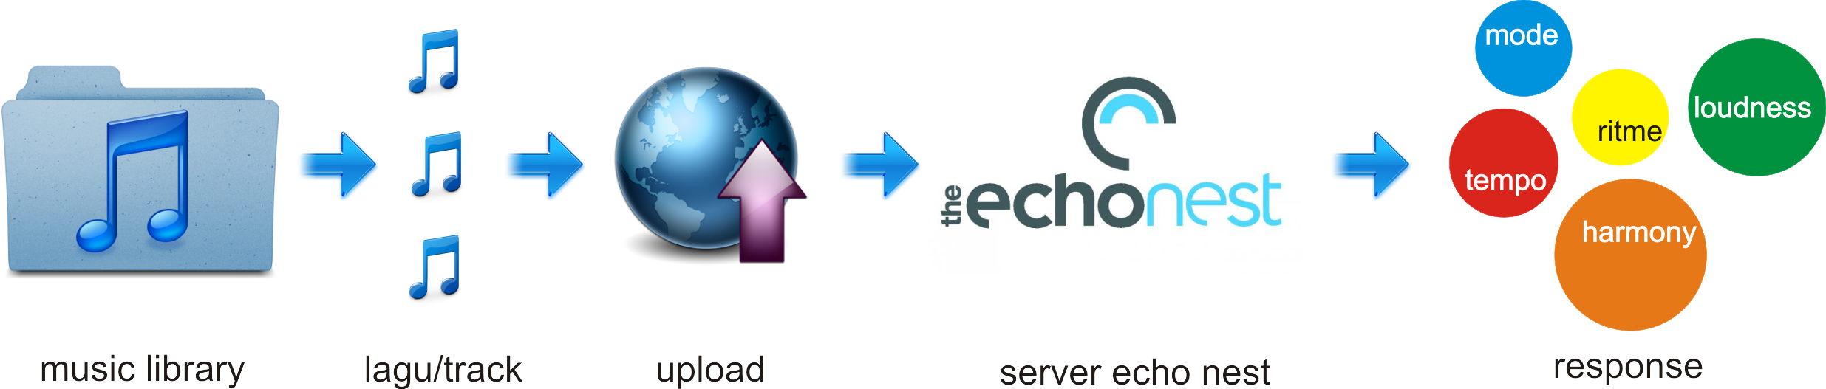
Gambar 3. Alur proses pengambilan data

- Penyimpanan data, proses penyimpanan data yang membutuhkan proses upload tentu akan sangat menguras resource jika terus dilakukan saat menjalankan aplikasi. Oleh karena itu data-data yang diperoleh akan disimpan ke dalam database lokal.
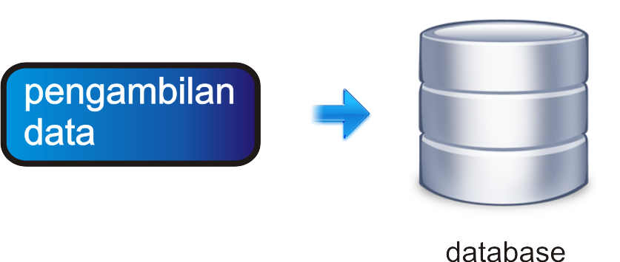
Gambar 4. Alur proses penyimpanan data

- Pemrosesan data, pada langkah ini aplikasi akan mengolah data-data yang diperoleh. Output dari hasil pengolahan adalah pengkategorian musik ke dalam delapan mood, yaitu: pleasure, excitement, arousal, distress, displeasure, depression, sleepiness, dan relaxtation. Pengelompokkan menggunakan aturan Kate Hevner yang tertulis dalam bab dasar teori. Ketika proses pengelompokkan selesai hasilnya akan disimpan lagi ke dalam database.
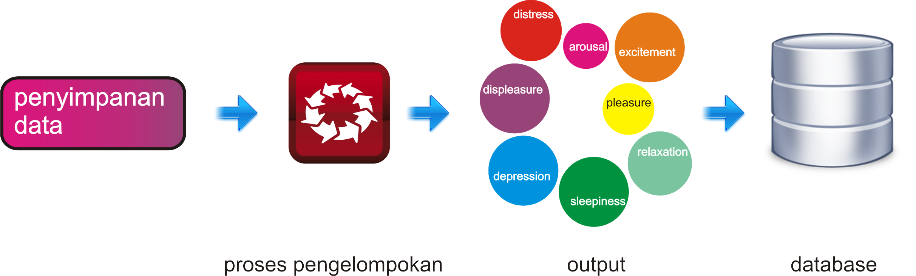
Gambar 5. Alur proses pemrosesan data

- Penampilan data, proses ini bisa dikatakan sebagai proses UI (user interface). Pilihan lagu akan ditampilkan kepada pengguna sesuai dengan mood atau emosi yang dipilih. Di sini user bisa memasukkan feedbacknya dengan menginputkan rating pada masing-masing lagu yang keluar.
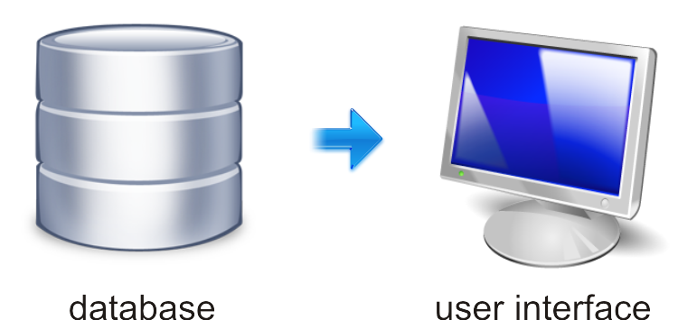
Gambar 6. Alur proses penampilan data

Berikut adalah arsitektur sistem secara keseluruhan:
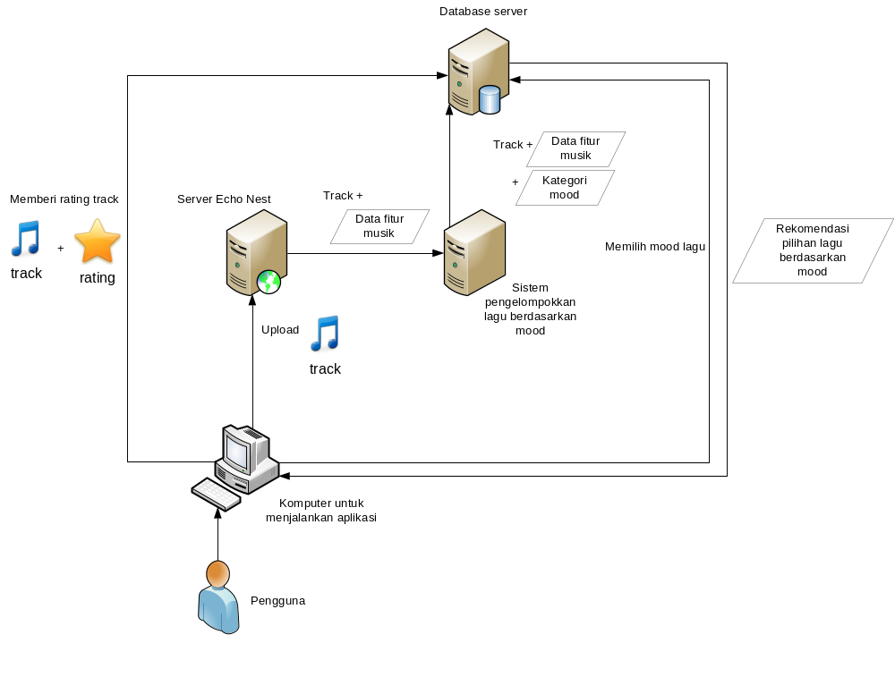 Gambar 7. Arsitektur sistem
- EVALUASI
Situs sosial tagging last.fm memberikan suatu layanan dimana pengguna dapat memberikan suatu tag yang bersifat deskriptif terhadap artis, album, dan lagu. Tag-tag ini merupakan suatu representasi bagaimana perasaan seseorang saat mendengarkan lagu.

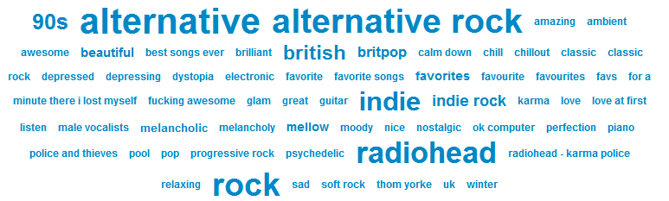
Gambar 8. Kumpulan tag-tag yang populer pada lagu Karma Police
dari Radiohead di situs last.fm.

Dari kumpulan tag tersebut akan diambil tag-tag yang merupakan kata sifat seperti: amazing, beautiful, chill, depressed, glam, great, melancholy, mellow, nice, nostalgic, psychedelic, relaxing, sad. Dari kumpulan tag tersebut tidak semuanya memiliki hubungan dengan emosi atau mood seseorang. Oleh karena itu pengelompokkan akan dipersempit lagi menjadi: chill, depressed, melancholy, relaxing, sad.

Mood dalam aplikasi ini | Tag mood dalam last.fm
Relaxation | Chill  Relaxing
Depression | Depressed  Melancholy  Sad
Tabel 2. Perbedaan Mood yang dihasilkan aplikasi ini dengan last.fm

Efektifitas output aplikasi ini dibanding dengan tag yang ada pada situs last.fm akan bernilai tinggi jika lagu Karma Police dari Radiohead menghasilkan mood relaxation atau depression setelah dianalisa.

- METODOLOGI
- Analisis Kebutuhan dan Studi Literatur
Tahap ini merupakan tahap pengumpulan informasi yang diperlukan untuk implementasi aplikasi yang akan dibuat. Mulai dari pengumpulan literatur, diskusi, serta pemahaman topik yang terkait dengan:
- Framework Vaadin
- Echo Nest API
- Audio analisis
- Klasifikasi dan rekomendasi musik
- Perancangan dan Disain Sistem
Pada tahap ini dilakukan implementasi rancangan sistem yang telah dibuat. Tahapan ini merealisasikan apa yang terdapat pada tahapan sebelumnya sehingga menjadi sebuah aplikasi rekomendasi pilihan lagu berdasarkan pemetaan emosi.
- Uji coba dan Evaluasi
Pada tahap ini akan diuji aplikasi yang telah dibuat. Pengujian dan evaluasi ini bertujuan untuk bahwa aplikasi sudah berjalan dengan benar. Uji coba dilakukan pada tiap-tiap alur aplikasi, yaitu: acquiring, achiving, processing, dan viewing.
- Penyusunan Laporan Tugas Akhir
Pada tahap ini melakukan pendokumentasian dan laporan dari seluruh konsep, dasar teori, implementasi, proses yang telah dilakukan, dan hasil-hasil yang telah didapatkan selama pengerjaan tugas akhir. Buku tugas akhir ini bertujuan untuk mendapatkan gambaran dari pengerjaan tugas akhir ini dan diharapkan dapat berguna untuk pembaca yang tertarik untuk melakukan pengembangan lebih lanjut.
Secara garis besar, buku tugas akhir nantinya terdiri atas beberapa bagian yaitu:
- Bab I. Pendahuluan yang berisi latar belakang, permasalahan, tujuan, batasan permasalahan, metodologi, dan sistematika penulisan.
- Bab II. Tinjauan Pustaka mencakupi dasar ilmu yang mendukung pembahasan tugas akhir ini.
- Bab III. Disain Aplikasi.
- Bab IV. Implementasi Aplikasi yang telah dibuat akan dilakukan pembuatan aplikasi yang dibangun dengan komponen-komponen yang telah ada yang sesuai dengan permasalahan dan batasannya yang telah dijabarkan pada bab pertama.
- Bab V. Uji Coba dan Analisis Hasil akan dilakukan uji coba berdasarkan parameter-parameter yang ditetapkan dan dilakukan analisis terhadap hasil uji coba tersebut.
- Bab VI. Penutup yang berisi simpulan yang dapat diambil dari tugas akhir ini beserta saran untuk pengembangan selanjutnya.

- JADWAL PEMBUATAN TUGAS AKHIR
Tugas akhir ini diharapkan bisa dikerjakan berdasarkan jadwal, sebagai berikut:
No. | Kegiatan |  |  | Bulan
No. | Kegiatan | Februari |  | Maret |  | April |  | Mei |  | Juni |  | Juli
1. | Penyusunan Proposal Tugas Akhir
2. | Studi Literatur
3. | Implementasi
4. | Pengujian dan Evaluasi
5. | Penyusunan Buku Tugas Akhir

- DAFTAR PUSTAKA
- Xiao Hu, Mert Bay J., Stephen Downie. Creating a Simplified Music Mood Classification Ground-Truth Set. University of Illinois 2007.
- Owen Craigie Meyers. A Mood-Based Music Classification and Exploration System. Massachusetts Institute of Technology 2007.
- Marko Gronroos, Book of Vaadin: Edition V. Vaadin 2012.
- Owen Craigie Meyers. A Mood-Based Music Classification and Exploration System, halaman 50. Massachusetts Institute of Technology 2007.
- Owen Craigie Meyers. A Mood-Based Music Classification and Exploration System, halaman 51. Massachusetts Institute of Technology 2007.
- Tristan Jehan, David DesRoches. Analyzer Documentation. The Echo Nest Corporation 2011.

